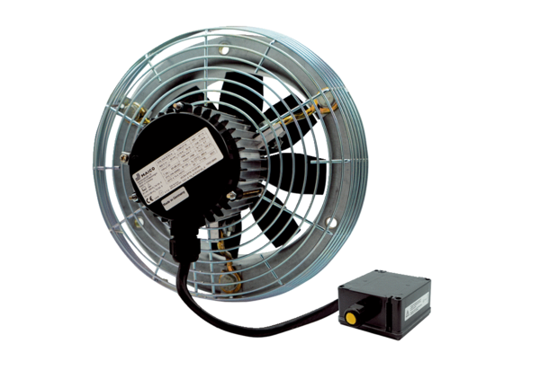Ventilateur mural hélicoïde DZS 50/6 B Ex tUnité de conditionnement : 1 pièceGamme: C
Numéro de référence : 0094.0213Fabricant : MAICO

